Приложение 1
к Решению Собрания представителей
городского поселения Безенчук
муниципального района Безенчукский
Самарской области
№ 5/13 от 16.05.2016г.

в части изменения зоны коммунально-складская (с индексом П2) на зону застройки индивидуальными жилыми домами (с индексом Ж1), в границах ул. Солодухина, муниципального района Безенчукский, городского поселения Безенчук, п.г.т. Безенчук

Изменить зону П2
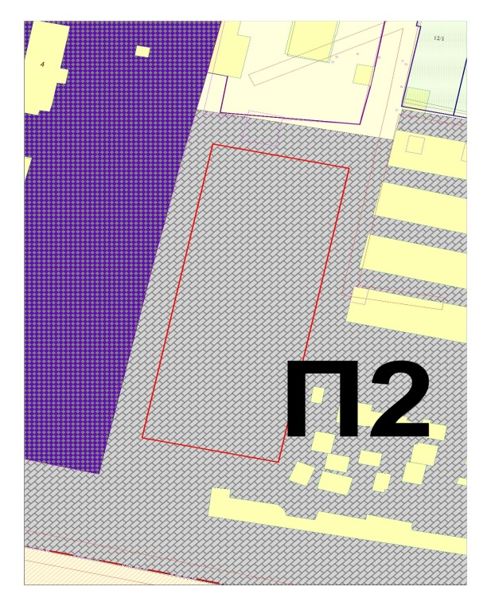
на зону Ж1
